【过程名称】

版本：V1.2
生效日期：2009.6.15

江苏豪锐信息技术有限公司

文件变更记录
*A - 增加 M - 修订 D - 删除

变更  版本号 | 日期 | 变更类型  （A*M*D） | 编写 | 审核 | 批准 | 变更摘要
V1.0 | 2008.9.2 | A | 王辉 | EPG | 邢夏 | 初版发行
V1.1 | 2009.3.6 | M | 王辉 | EPG | 邢夏
V1.2 | 2009.6.15 | M | 王辉 | EPG | 邢夏

目 录
1. 目的 2
2. 适用范围 2
3. 名词术语 2
4. 过程定义 3
4.1 描述 3
4.1.1 角色和职责 3
4.1.2 入口准则 4
4.1.3 输入 4
4.1.4 过程活动 4
4.1.5 输出 5
4.1.6 出口准则 5
4.1.7 过程度量 5
4.1.8 裁剪说明 5
5. 需要的资源 5
6. 需要的知识技能 5
7. 需要的配置管理 5
8. 监督和控制 6
9. 表格与模板 6

目的
确保经过测试的产品及交付物满足交付条件，制定正确安装包并发布产品。

产品发布主要是针对客户的所做的发布。在用户验收测试完成后，项目组要对产品进行编译形成试用的软件产品，将该软件产品发布给客户，进行安装和投产测试后，如无问题则将根据客户的要求发布正式的软件产品

适用范围
该流程适用于各种类型的项目。

名词术语
无

过程定义

描述
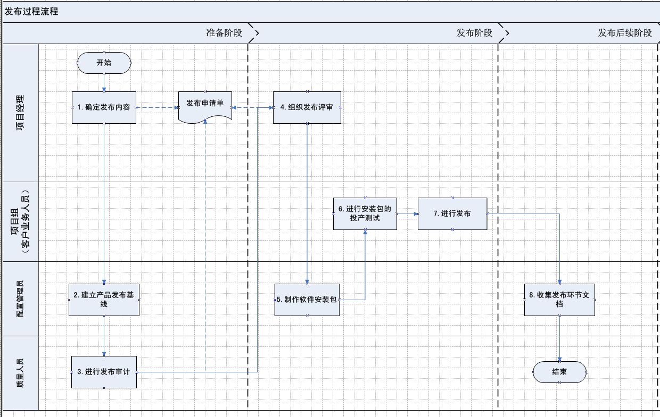

角色和职责

项目经理
项目组
客户业务人员
质量人员
配置管理员
活动 | 责任 |  |  |  | 输出
 | 准备 | 评估 | 批准 | 负责人
确定发布内容 | 项目经理 |  |  | 项目经理 | 发布产品清单
建立产品发布基线 | 配置管理员 |  |  | 配置管理员
进行发布审计 | 质量人员 |  |  | 质量人员 | 审计记录
组织发布评审 | 项目经理 | 相关人员 | 项目经理 | 项目经理 | 发布申请单
制作软件安装包 | 配置管理员 |  |  | 配置管理员 | 安装包
进行安装包的投产测试 | 业务人员 |  |  | 业务人员
进行发布 | 项目组 |  |  | 项目组 | 发布的产品

入口准则
审批后的工作任务书/合同
交付物经过测试可以发布
客户业务部门测试报告

输入
用户接受条件（发布条件）
软件需求规格说明书
测试后和基线化的工作产品

过程活动
4.1.4.1确定发布内容
- 项目经理根据客户需求确定发布内容；
- 配置管理员根据发布内容，确定发布的具体配置项及对应基线，并制定发布产品清单；

4.1.4.2建立产品发布基线
- 配置管理员建立产品发布基线
4.1.4.3进行发布审计
质量人员根据产品发布清单，对配置库内的产品进行配置审计

4.1.4.4发布评审
- 项目经理组织发布评审
- 测试人员报告测试结果，确认可发布产品
- 质量人员确认项目质量情况，确认可发布产品
- 配置管理人员确定配置库基线内容的正确性，确认可发布产品
- 项目组根据发布检查单确定已满足发布要求，确定发布产品
- 如果发布评审参与各方认为产品存在较多缺陷或者隐患，可拒绝产品发布 ，则项目经理应该对产品进行分析，确定纠正措施；在问题解决后，需重新执行发布评审

4.1.4.5制作软件安装包
- 配置管理员根据发布产品清单，按照产品编译和打包步骤包装产品；
- 配置管理员对安装包进行病毒检测，确认无误；
- 配制管理员提交安装包

4.1.4.6进行安装包的投产测试
- 项目经理安排对安装包进行投产测试
- 项目组根据投产测试结果进行必要的修改
- 如果必要，重新执行4.1.4.5-4.1.4.6直到业务人员确定产品可安全投产

4.1.4.7进行发布
- 项目组正式发布产品给客户
- 项目组保留客户验收产品证明
- 配置管理员制定通知，将产品发布信息知会给相关各方

4.1.4.8发布结束
- 配置管理员清除和释放发布环境；
- 配置管理员将发布时产生的相关文档收集并检入到配置管理库中

输出

发布的产品

出口准则

客户确认接受发布的产品

过程度量

在发布活动中的工作量（计划和实际发生）

裁剪说明
参见剪裁指南

需要的资源
工具：
模拟工具
接口管理工具
组装工具

需要的知识技能
知识：
CMMI和其它的过程和过程改进的参考模型

需要的配置管理
管理内容 | 管理级别
发布申请单 | 受控库
发布后的安装包 | 受控基线库
发布的文档 | 受控库

监督和控制
对本过程计划实施的监督和控制
度量和分析：发布工作产品缺陷个数

表格与模板
《发布申请单》

